
ЗВІТ
про виконання лабораторної роботи №2
з курсу «Технології вебпрограмування»
на тему: «Розмітка веб-сторінок за допомогою HTML
»

Виконав: ст.гр. КБ-208 Бондарчук Ілья.
Прийняв: Леськів Т.С.

2026
Мета:
ознайомитися з основними принципами розмітки веб-сторінок за допомогою HTML. Навчитися правильно створювати структуру HTML-документу (включно з обов’язковими тегами та семантичними секціями). Розглянути та закріпити на практиці використання базових тегів, атрибутів, блочних та стрічкових елементів. Навчитися використовувати розподілену систему керування версіями файлів та спільної роботи - Git.

- Створення папки lab_2
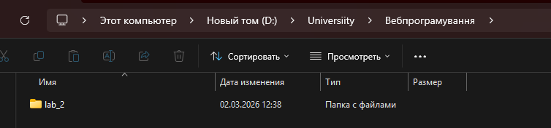

- Інацілізація репозиторія
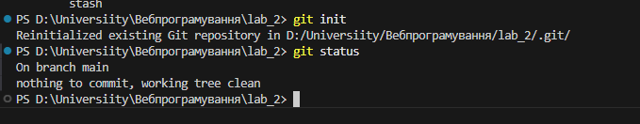

- Створення файлу index.html
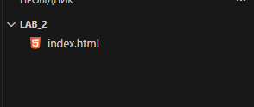

- Індексація файлу

- Лістинг коду
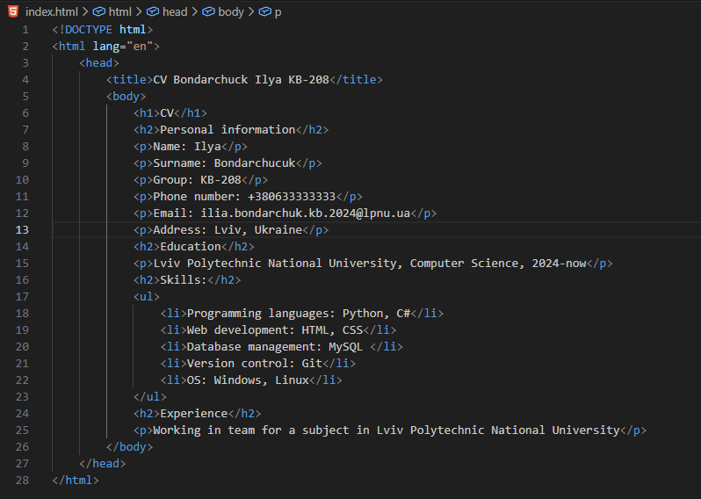

Сайт:
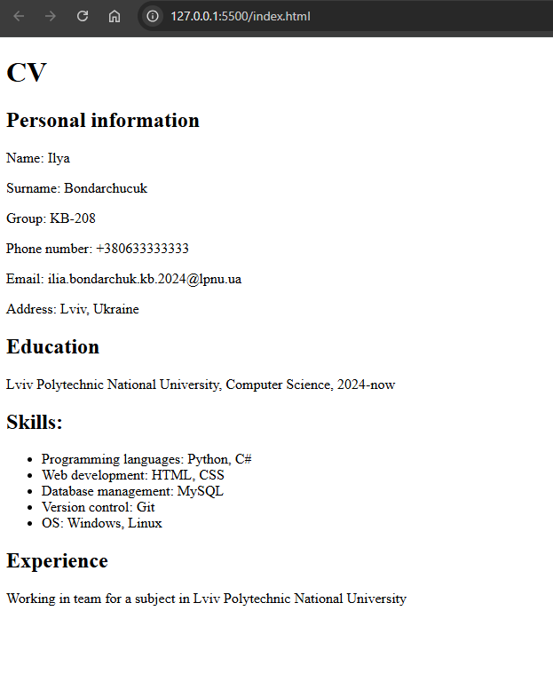

- Коміт
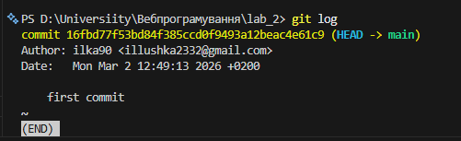

Висновок
Під час виконання лабораторної роботи було успішно засвоєно базові принципи створення та розмітки веб-сторінок за допомогою HTML. Практично закріплено навички побудови правильної структури документа, використання обов’язкових, семантичних, блочних та рядкових тегів шляхом розробки власного резюме (CV). Крім того, було здобуто важливий практичний досвід роботи із системою керування версіями Git: від ініціалізації локального репозиторію до індексації створених файлів та збереження історії змін за допомогою комітів.

